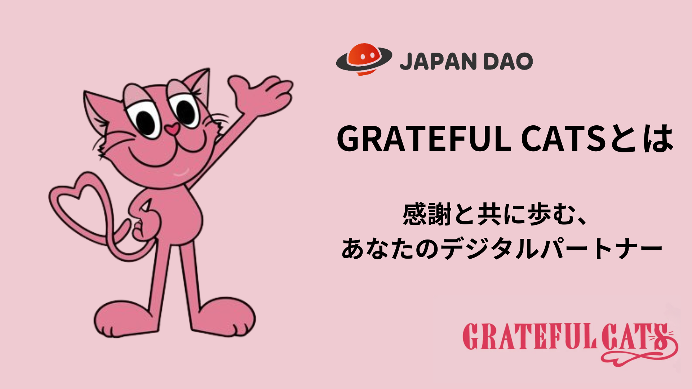

**Grateful Cats**

# Grateful Cats: Đối Tác Số Đồng Hành Cùng Lòng Biết Ơn

Xin chào, gia đình JAPAN DAO!  
  
Hôm nay, chúng tôi muốn giới thiệu đến bạn dự án "Grateful Cats". Dự án này xoay quanh chủ đề "biết ơn những điều bình dị trong cuộc sống hàng ngày" và mang đến nội dung ấm áp, ý nghĩa. Hãy cùng khám phá các nhân vật của Grateful Cats và triết lý phía sau. Bắt đầu nào!

Liên kết chính thức:  
- Grateful Cats: https://gratefulcats.studio.site/  
- Twitter: https://twitter.com/gratefulcatsIP

# Mục lục

* Grateful Cats là gì?
* Triết lý của Grateful Cats
* Đội ngũ phát triển dự án
* Cách tận hưởng Grateful Cats
* Truyện tranh GFC
* Trò chơi Grateful Cats
* Sticker LINE
* Triệu hồi Grateful Cats bằng AR
* Kết luận

# Grateful Cats là gì?

Grateful Cats là một dự án nhằm trở thành đối tác số của bạn. Đôi khi, nó mang lại sự an ủi như một thú cưng, và đôi lúc, nó phản ánh cá tính của bạn. Hãy để Grateful Cats làm bạn đồng hành và mang niềm vui vào cuộc sống hàng ngày của bạn.



# Triết lý của Grateful Cats

Cốt lõi của Grateful Cats là niềm tin rằng "không bao giờ từ bỏ trước thử thách." Để đạt được mục tiêu, cần phải có niềm tin liên tục vào bản thân, nhưng việc kiên trì đôi khi khó hơn tưởng tượng. Những khó khăn trong thực tế và thành công của người khác có thể khiến chúng ta tập trung vào những điểm yếu của mình.

Trong những khoảnh khắc như vậy, Grateful Cats nhắc nhở bạn nhận ra những hạnh phúc mà bạn đã có:  
- Tận hưởng ba bữa ăn mỗi ngày.  
- Ngủ trên một chiếc giường ấm áp.  
- Có một gia đình luôn yêu thương và quan tâm bạn.  
  
Những niềm vui nhỏ này là kết quả của nỗ lực của bạn. Grateful Cats mong muốn trở thành người bạn giúp bạn nhận ra những hạnh phúc này và tăng cường sự tự tin của bạn.

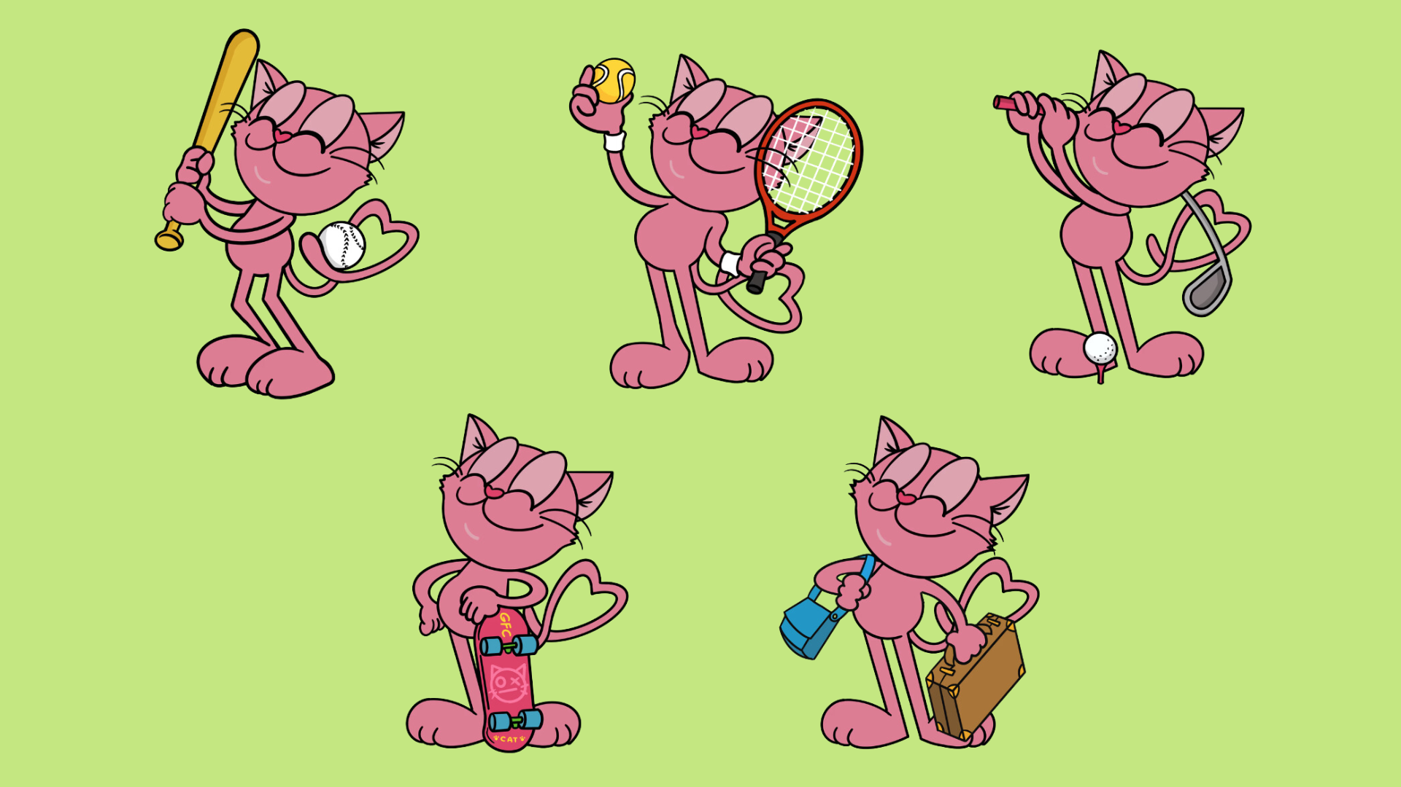

# Đội ngũ phát triển dự án

Grateful Cats được hỗ trợ bởi một đội ngũ đầy nhiệt huyết:  
  
- **Người sáng lập / Trưởng nhóm Marketing:** shun_gfc: Với hơn 10 năm kinh nghiệm trong lĩnh vực marketing web, anh dẫn dắt dự án và khám phá các cơ hội NFT.  
- **Họa sĩ minh họa:** Dinai: Thiết kế các nhân vật ấm áp, gần gũi, mang lại sức hút đặc biệt cho dự án.  
- **Nhà thiết kế 3D:** Mori: Thêm chiều sâu với mô hình 3D và khám phá các chủ đề môi trường.  
- **Nhà hoạch định:** Kyon: Chịu trách nhiệm hoạch định và hỗ trợ những người mới tham gia cộng đồng NFT.

# Cách tận hưởng Grateful Cats

## Truyện tranh GFC

"Truyện tranh GFC" kể về Mei, một phụ nữ làm việc tại Tokyo, và người bạn đồng hành Grateful Cats. Họ cùng nhau vượt qua những thử thách, nhấn mạnh tầm quan trọng của lòng biết ơn trong cuộc sống hàng ngày.

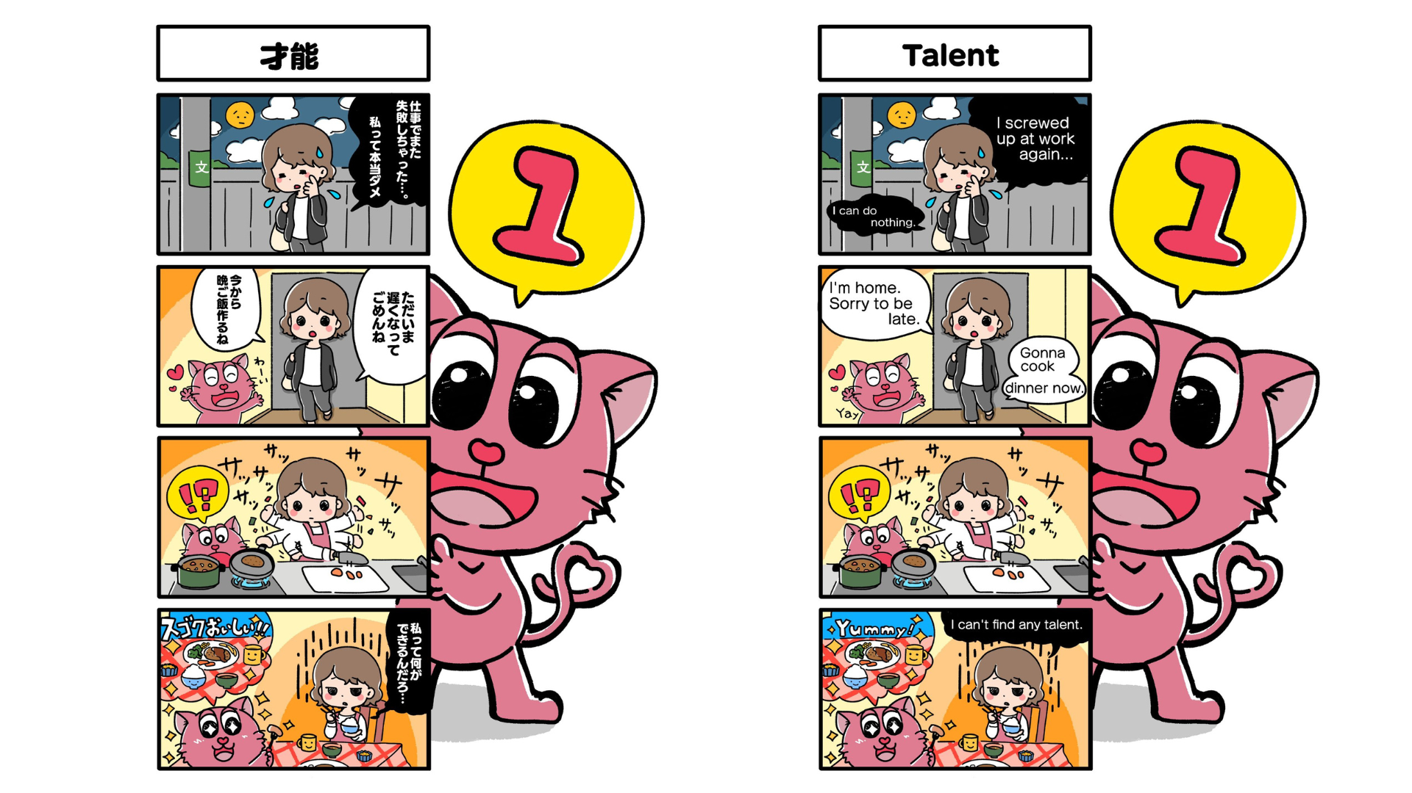

## Trò chơi Grateful Cats

Một trò chơi phiêu lưu trực tuyến với các nhân vật của Grateful Cats, nơi người chơi có thể cảm nhận lòng biết ơn và tìm thấy niềm vui trong những điều nhỏ nhặt.  
Liên kết trò chơi: https://gratefulcats.net/



## Sticker LINE

Thể hiện lòng biết ơn và cảm xúc của bạn với những sticker dễ thương của Grateful Cats. Hoàn hảo để làm phong phú thêm giao tiếp của bạn.  
Liên kết sticker: https://store.line.me/stickershop/product/24309935/ja

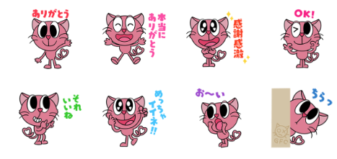

## Triệu hồi Grateful Cats bằng AR

Mang Grateful Cats vào thế giới thực với ứng dụng AVATAVI. Tương tác với các nhân vật và chụp ảnh ở những địa điểm yêu thích của bạn.  
  
**Các bước:**  
1. Tải xuống ứng dụng AVATAVI:  
 - [Apple Store](https://apps.apple.com/jp/app/avatavi%E3%82%A2%E3%83%90%E3%82%BF%E3%83%93-%E3%82%A2%E3%83%90%E3%82%BF%E3%83%BC%E3%81%A8%E4%B8%80%E7%B7%92%E3%81%ABar%E3%81%A7%E3%81%8A%E3%81%A7%E3%81%8B%E3%81%91/id1574630277)  
 - [Google Play](https://play.google.com/store/apps/details?id=jp.curiosity_inc.avatavi&pli=1)  
2. Sử dụng chức năng "Thêm Avatar" và quét mã QR.  
3. Tận hưởng Grateful Cats trong AR.  
  
Chi tiết: https://gratefulcats.studio.site/#avatavi_top

# Kết luận

Grateful Cats mời bạn trân trọng những niềm vui nhỏ và lòng biết ơn trong cuộc sống thông qua các phương tiện truyền thông khác nhau của nó. Hãy để nó trở thành đối tác số của bạn trong cuộc sống hàng ngày, chia sẻ sự trân trọng đối với những niềm vui giản dị của cuộc sống. Hãy bắt đầu một hành trình mới đầy lòng biết ơn cùng nhau!

Hãy theo dõi Tạp chí JAPAN DAO và nhấn thích để kết nối.  
  
- **Twitter:** https://twitter.com/japandaojp  
- **Discord:** https://discord.com/invite/japandao